Analisa & Desain Jaringan Komputer Univ. Budi Luhur
Unit C Salemba

Disusun Untuk Melengkapi Tugas Matakuliah
Komunikasi Data dan Jaringan Komputer
Dosen : Aries Kusdaryono, S.Kom., M.Kom., Ph.D



NIM : 1511600494
Nama : Anugrah Bagus Susilo
Kelompok :X.C

Magister Ilmu Komputer
Program Pascasarjana - Universitas Budi Luhur
1. Profil Singkat Univ. Budi Luhur Unit C Salemba
Cerdas dan berbudi luhur merupakan dua hal yang terpadu yang tidak terpisahkan, karena kecerdasan tanpa dilandasi budi yang luhur akan cenderung digunakan untuk membodohi dan mencelakakan orang lain, sebaliknya budi luhur tanpa diimbangi kecerdasan akan merupakan sasaran kejahatan dan penindasan dari orang lain.

Universitas Budi Luhur adalah sebuah universitas swasta di Jakarta. Berdiri sejak 1 April 1979 di bawah naungan Yayasan Pendidikan Budi Luhur dengan dasar filosofi "Cerdas Berbudi Luhur". Universitas Budi Luhur mempunyai 2 cabang yaitu Kampus Unit B Roxy dan Kampus Unit C Salemba. Budi Luhur Kampus C Salemba sendiri berdiri pada 18 Juli 1997 di bawah pimpinan Bapak Ir.Ady Widjaja, M.Sc, MM, M.Kom

Nama : Universitas Budi Luhur Kampus Unit C Salemba
Alamat Sekolah : Jl. Salemba Raya No.34-36, Sentra Salemba Mas, Blok S-T Jakarta Pusat
Telp. : 021-39286/88
Tanggal berdiri : 18 Juli 1997
Kabupaten / Kota : Jakarta Pusat
Provinsi : DKI Jakarta
Website : http://budiluhursalemba.com
Email : admin@budiluhursalemba.com
Program Studi : 1. Teknik Informatika
2. Sistem Informasi
3. Akuntansi Manajemen
4. Manajemen Pemasaran
5. Manajemen Keuangan
Koordinator : Ir. Ady Widjaja, M.Sc, MM, M.Kom

2. Analisa Jaringan Universitas Budi Luhur Unit C Salemba
a. Monitoring
Saat ini Internet menggunakan provider Telkom Indihome terdiri dari 2 modem dengan Bandwidth/Lebarpita masing-masing 2Mb. Modem pertama digunakan untuk koneksi Komputer Admin 1 dan Admin 2 , Server serta terhubung ke ruang kelas via LAN. Modem kedua digunakan untuk WIFI Mahasiswa yang bersifat Open Acces.
b. Management
Untuk management jaringan ,seperti trouble jaringan / disconnect biasanya dikarenakan kabel UTP putus sehingga penanganannya dengan cara di kerimping ulang sedangkan penyelesaian trouble jaringan wifi dengan merestart modem atau mengontak CS dari Telkom Indihome.

3. Desain Jaringan Universitas Budi Luhur Unit C Salemba

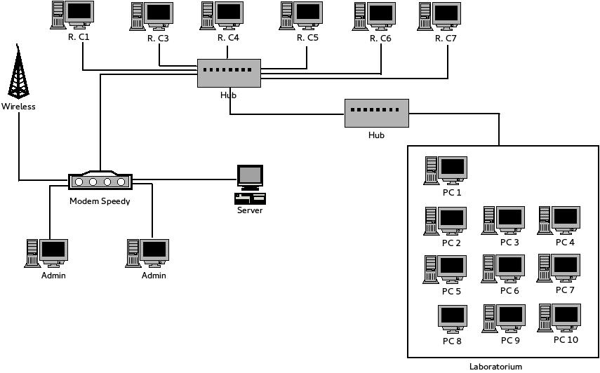
Gambar 1 : Skema dan Desain Jaringan terkini

4. Desain Optimasi Jaringan Universitas Budi Luhur Unit C Salemba
a. Skema Alamat
IP Modem : 192.168.1.254
Range IP yang tersedia : 192.168.1.1 – 192.168.1.253
Masalah yang sering terjadi, penggunaan IP selain di server dan komputer admin masih menggunakan DHCP.
Optimasi yang dilakukan :
Pemberian IP Static disetiap komputer
- PC Server, IP yang digunakan : 192.168.1.1
- PC Admin 1, IP yang digunakan : 192.168.1.2
- PC Admin 2 , IP yang digunakan : 192.168.1.3
- R.C1, IP yang digunakan : 192.168.1.4
- R.C3, IP yang digunakan : 192.168.1.5
- R.C4, IP yang digunakan : 192.168.1.6
- R.C5, IP yang digunakan : 192.168.1.7
- R.C6, IP yang digunakan : 192.168.1.8
- R.C7, IP yang digunakan : 192.168.1.9
- LAB, IP yang digunakan : 192.168.1.10-40

b. Skema Routing
Untuk skema routingnya sendiri langkah optimasi yang akan dilakukan adalah dengan penggunaan router untuk LAN, dan penggunaan router wireless yang berfungsi untuk melakukan filtering user.. Nantinya user setiap akan mengakses WIFI kampus akan di berikan username dan password, username bisa berisi NIM Mahasiswa, NIP Dosen dan Username static untuk tamu. Perbedaan nya terletak dalam waktu pengaksesan, jika mahasiswa maka dia akan dapat menggunakan username dan password itu ketika masih aktif sebagai mahasiswa begitupun dosen, sedangkan sebagai tamu akan ada limit tertentu untuk menggunakan jaringan wifi. Untuk Jaringan wired sendiri di ruang lab komputer akan ada penambahan satu server berOS linux yang berfungsi sebagai peladen berisi software-software perkuliahan yang telah diinstall dan juga sebagai repository software-software.

c. Security / Keamanan jaringan
Dalam hal keamanan jaringan sendiri, optimasi yang dilakukan adalah penggunaan firewall di router. Selain itu router digunakan juga untuk melakukan filtering konten negatif yang berbau SARA. Dan ada ide juga menggunakan OS Blankon Linux sebagai pengenalan distribusi linux dalam negeri.

d. Optimasi Skema dan Desain Jaringan

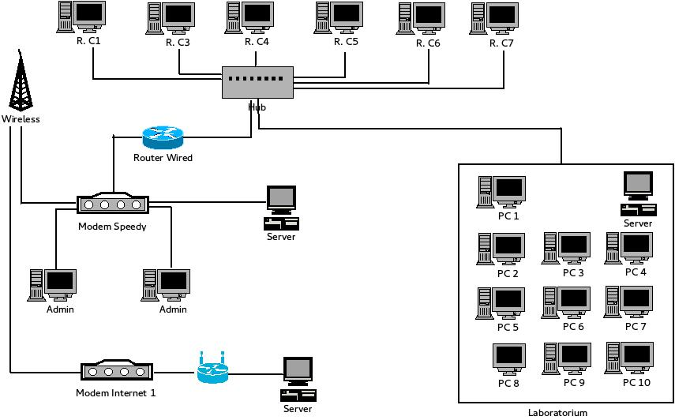
Gambar 2 : Optimasi Skema dan Desain Jaringan

5. Kesimpulan
Pengembangan infrastruktur jaringan komputer yang ada dirasa sudah tepat. Namun tentunya ada beberapa hal yang dirasa kurang optimal, perlu adanya penambahan agar jaringan tersebut tetap berjalan dengan lebih baik. Penambahan wireless access point di setiap ruang kuliah juga akan mendukung kegiatan perkuliahan. Hal ini diperlukan karena internet adalah sumber informasi utama bagi dosen, mahasiswa maupun pihak kampus

6. Saran
Sebaiknya melakukan penambahan bandwidth internet menjadi 10 M, selain itu update layanan menjadi fiber optic juga bisa menjadi opsi yang solustif serta tak lupa untuk adanya maintenance yang berkala dan manajemen user yang baik ini, agar tidak disalahgunakan oleh pihak-pihak yang tidak berkepentingan. Misalnya dengan pengaturan pembatasan size download sebuah file, jenis file apa saja yang boleh di download dan sebagainya. Penggunaan software monitoring dirasa akan memudahkan Administrator jaringan dalam mengelola jaringan di Kampus Unit C Salemba.

